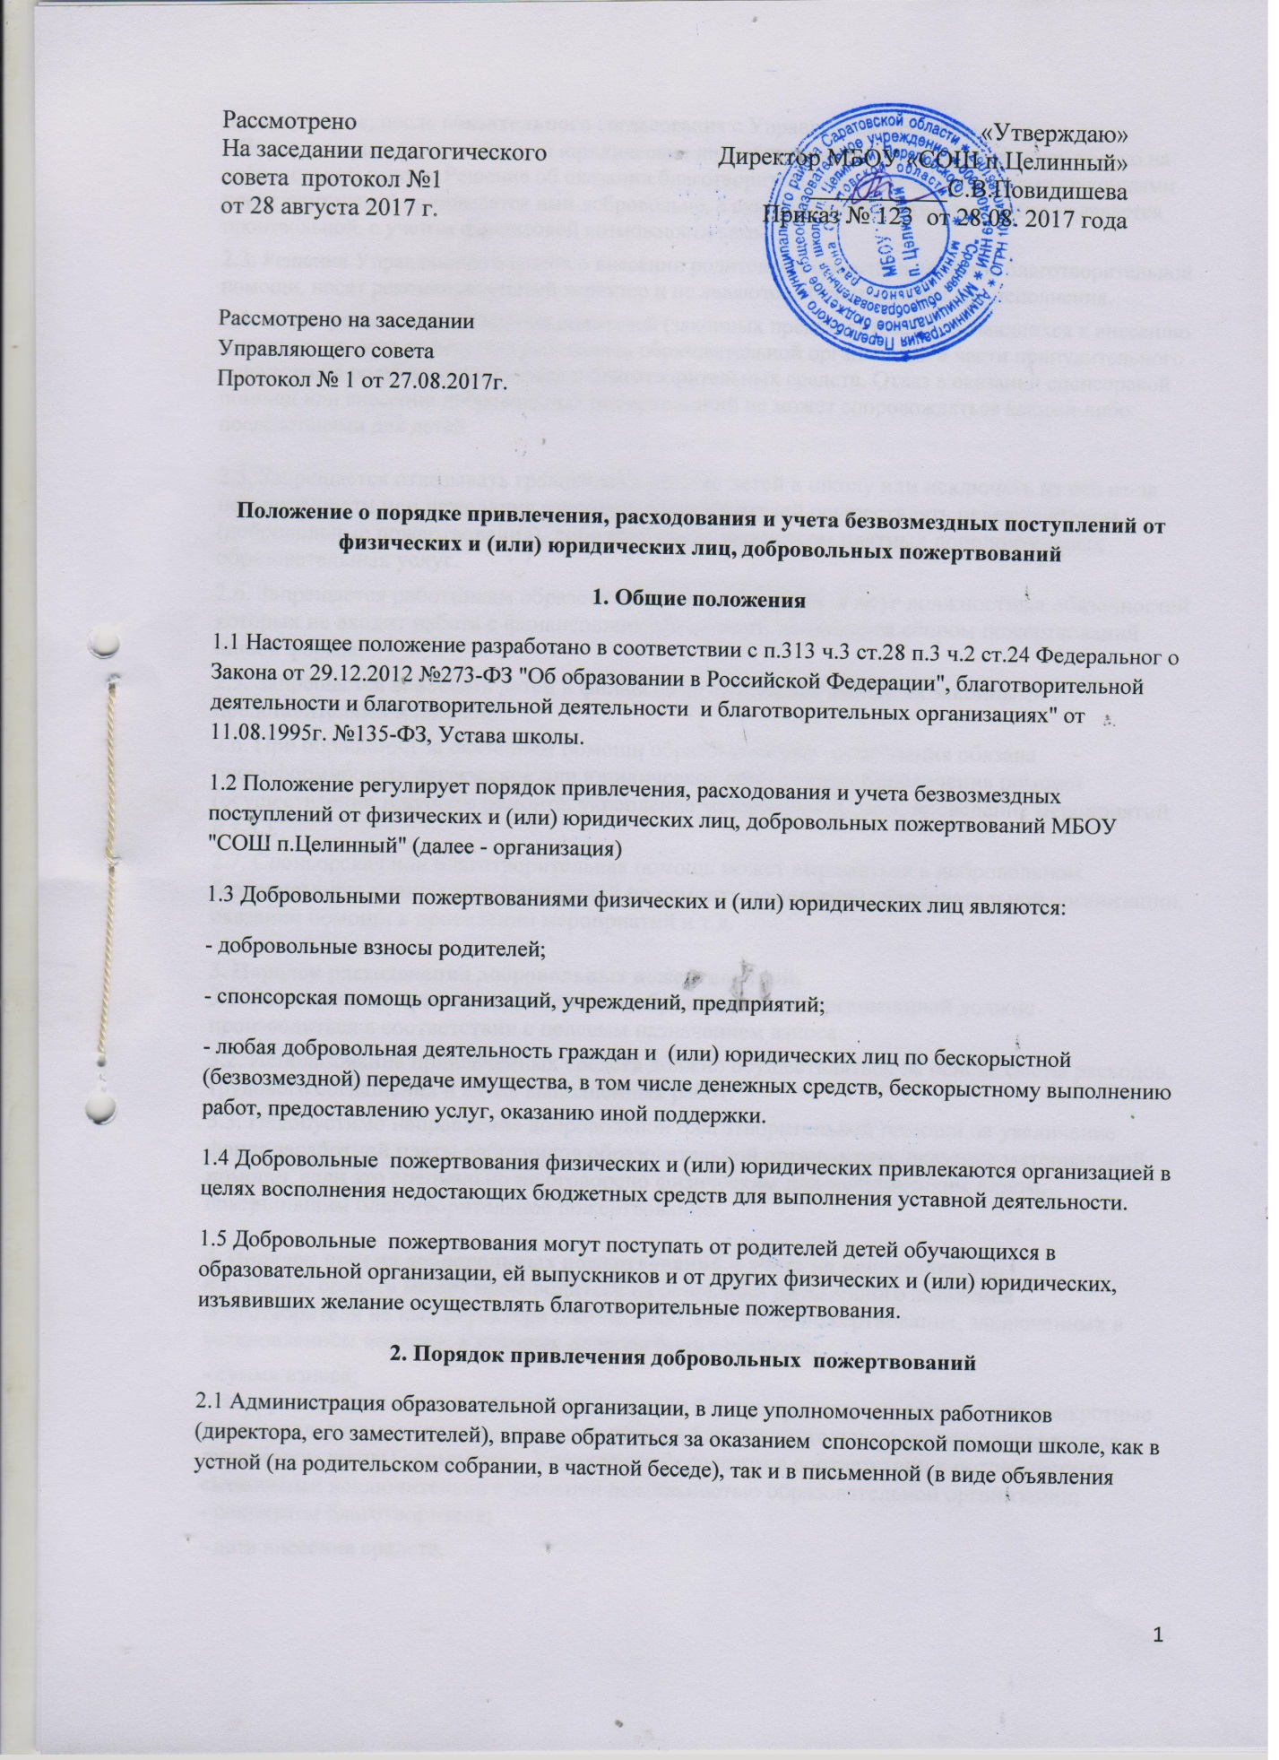

письма) форме, после обязательного согласования с Управляющим советом.
- Пожертвования физических или юридических лиц могут привлекаться организацией только на добровольной основе. Решение об оказании благотворительной помощи родителями (законными представителями) принимается ими добровольно, а сумма благотворительных взносов является произвольной, с учетом финансовой возможности семьи.
2.3. Решения Управляющего совета о внесении родителями средств, в качестве благотворительной помощи, носят рекомендательный характер и не являются обязательными для исполнения.
2.4. Не допускается принуждение родителей (законных представителей) обучающихся к внесению денежных средств со стороны работников образовательной организации в части принудительного привлечения родительских взносов и благотворительных средств. Отказ в оказании спонсорской помощи или внесении добровольных пожертвований не может сопровождаться какими-либо последствиями для детей.

2.5. Запрещается отказывать гражданам в приеме детей в школу или исключать из неё из-за невозможности или нежелания законных представителей осуществлять целевые взносы (добровольные пожертвования), либо выступать заказчиком платных дополнительных образовательных услуг.
2.6. Запрещается работникам образовательной организации, в круг должностных обязанностей которых не входит работа с финансовыми средствами, заниматься сбором пожертвований любой формы.
2.5. Запрещается вовлекать детей в финансовые отношения между их законными представителями и школой.
2.6. При обращении за оказанием помощи образовательная организация обязана проинформировать физическое или юридическое лицо о целях привлечения помощи (осуществление текущего ремонта, укрепление материальной базы, проведение мероприятий и т.д.).
2.7. Спонсорская или благотворительная помощь может выражаться в добровольном безвозмездном личном труде родителей по ремонту помещений образовательной организации, оказании помощи в проведении мероприятий и т.д.

3. Порядок расходования добровольных пожертвований.
3.1. Расходование привлеченных средств образовательной организацией должно производиться в соответствии с целевым назначением взноса.
3.2. Использование привлеченных средств должно осуществляться на основе сметы расходов, трудового соглашения и актов выполненных работ.
3.3. Недопустимо направление добровольной благотворительной помощи на увеличение фонда заработной платы работников образовательной организации, оказание материальной помощи, если это специально не оговорено физическим или юридическим лицом, совершившим благотворительное пожертвование.

4. Порядок приема добровольных пожертвований и учета их использования.
4.1. Прием средств может производиться на основании письменного заявления благотворителя на имя директора школы, либо договоров пожертвования, заключенных в установленном порядке, в которых должны быть отражены:
- сумма взноса;
- конкретная цель использования средств, если благотворителем не определены конкретные цели использования средств, пути направления благотворительного взноса определяются директором школы совместно с Управляющим советом в соответствии с потребностями, связанными исключительно с уставной деятельностью образовательной организации;
- реквизиты благотворителя;
- дата внесения средств.
4.2. Жертвователь имеет право по личной доверенности добровольно доверять от своего имени и за его счет представителю Управляющего совета школы приобрести, оплатить товар, работу, услуги и передать товар, работы, услуги от своего имени в качестве благотворительного пожертвования на совершенствование образовательного процесса, развитие материально-технической базы организации и осуществление уставной деятельности.
4.3. Иное имущество оформляется актом приема-передачи, который является приложением к договору как его неотъемлемая часть.
4.4. Добровольные пожертвования недвижимого имущества подлежат государственной регистрации в порядке, установленном законодательством Российской Федерации.
4.5. Добровольные пожертвования могут быть переданы образовательной организации по безналичному расчету, в натуральном виде, в форме передачи объектов интеллектуальной собственности, с обязательным отражением в учетных регистрах.

При этом должно быть обеспечено:
- поступление денежных средств благотворителей на лицевой внебюджетный счет школы;
- оформление в виде акта с подписями руководителя, материально ответственного лица образовательного учреждения и благотворителя отчета о расходовании благотворительных средств не позднее чем через 1 месяц после использования средств;
- оформление постановки на отдельный баланс имущества, полученного от благотворителей и (или) приобретенного за счет внесенных им средств;
- представление ежегодно публичных отчетов о привлечении и расходовании дополнительных финансовых средств полученных образовательной организацией;
- запрещение работникам организации сборов наличных денежных средств.
4.6.Распоряжение пожертвованным имуществом осуществляет директор школы. Денежные средства расходуются в соответствии с утвержденной директором сметой расходов, согласованной с Управляющим советом.
4.7.Учет добровольных пожертвований ведется в соответствии с Инструкцией по бухгалтерскому учету в учреждениях, утвержденной приказом Министерства финансов Российской Федерации от 30.12.99 г. № 107н.
4.8.При передаче денежных взносов по безналичному расчету в договоре

пожертвования должно быть указано целевое назначение взноса.
4.9.При приеме добровольных пожертвований, для использования которых жертвователем определено назначение, ведется обособленный учет всех операций

по использованию пожертвованного имущества.
4.10. Добровольные пожертвования предприятий, организаций и учреждений, денежная помощь родителей вносятся через учреждения банков, платёжные терминалы,

учреждения почтовой связи, непосредственно в кассе образовательной организации и должны учитываться на внебюджетном счете школы с указанием целевого назначения взноса.
4.11. Директор школы обязан отчитываться перед Учредителем и родителями
(законными представителями) о поступлении, бухгалтерском учете и расходовании средств, полученных от внебюджетных источников финансирования, не реже одного раза в год согласно установленным Учредителем формам отчетности.
4.12. Управляющий совет школы осуществляет контроль расходования переданных средств.
4.13. Директор школы обязан представлять письменные отчеты об использовании средств, выполнении работ Управляющему совету, для рассмотрения на общешкольных и классных родительских собраниях, опубликовании на сайте школы.
4.14. Сведения о доходах, полученных школой в виде добровольных пожертвований, и об их использовании сообщаются в приложении к смете «Доходы
от приносящей доход деятельности».
4.15. К случаям, не урегулированным настоящим разделом Положения, применяются нормы Гражданского кодекса Российской Федерации.
5. Ответственность.
5.1. Не допускается использование добровольных пожертвований на цели, не соответствующие уставной деятельности и не в соответствии с пожеланием лица, совершившего пожертвование.
5.2. Ответственность за целевое использование оказанных добровольных пожертвований несет директор школы.
5.3. В случае нарушения порядка привлечения, расходования и учета добровольных пожертвований директор образовательной организации может быть привлечен к ответственности.

Данное Положение вступает в силу со дня его утверждения. Срок действия - до момента введения нового Положения.

